**附件二**

**全国大学生网络安全知识答题闯关参赛流程**

**一、系统登录与进入答题界面**

北京邮电大学在校学生请登录易班网（www.yiban.cn），点击右上角“登录”键，完成登录易班网工作（如无易班网账号，请先完成用户注册）。登录易班网后，点击主页面“2018年国家网络安全宣传周主题教育活动”链接，进入活动页面，如下图所示：



进入活动页面后，点击左侧选项栏“知识竞赛”键，进入网络安全知识竞赛页面。按页面提示，点击图片参与“网络安全知识竞赛”，进入答题页面，如下图所示：

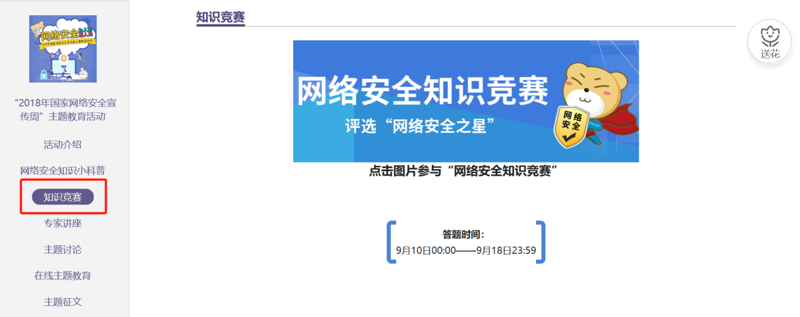

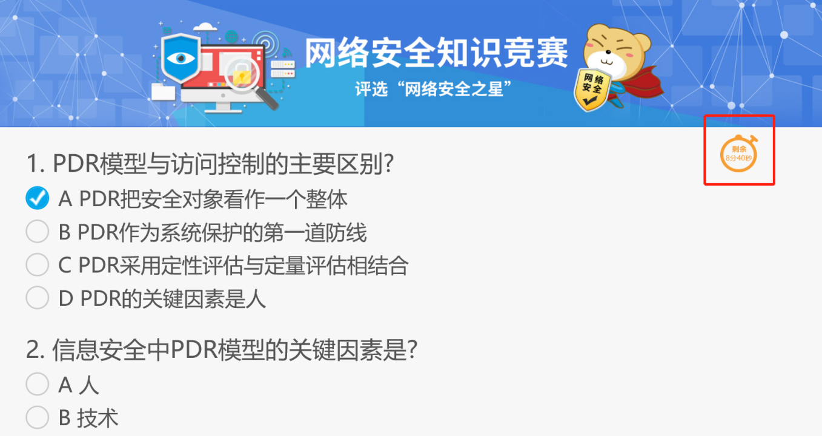

**二、正式答题与退出系统**

进入答题页面后，请于规定时间（10分钟）内完成答题并点击“提交”键，点击完毕后即可获得答题成绩，如下图所示：

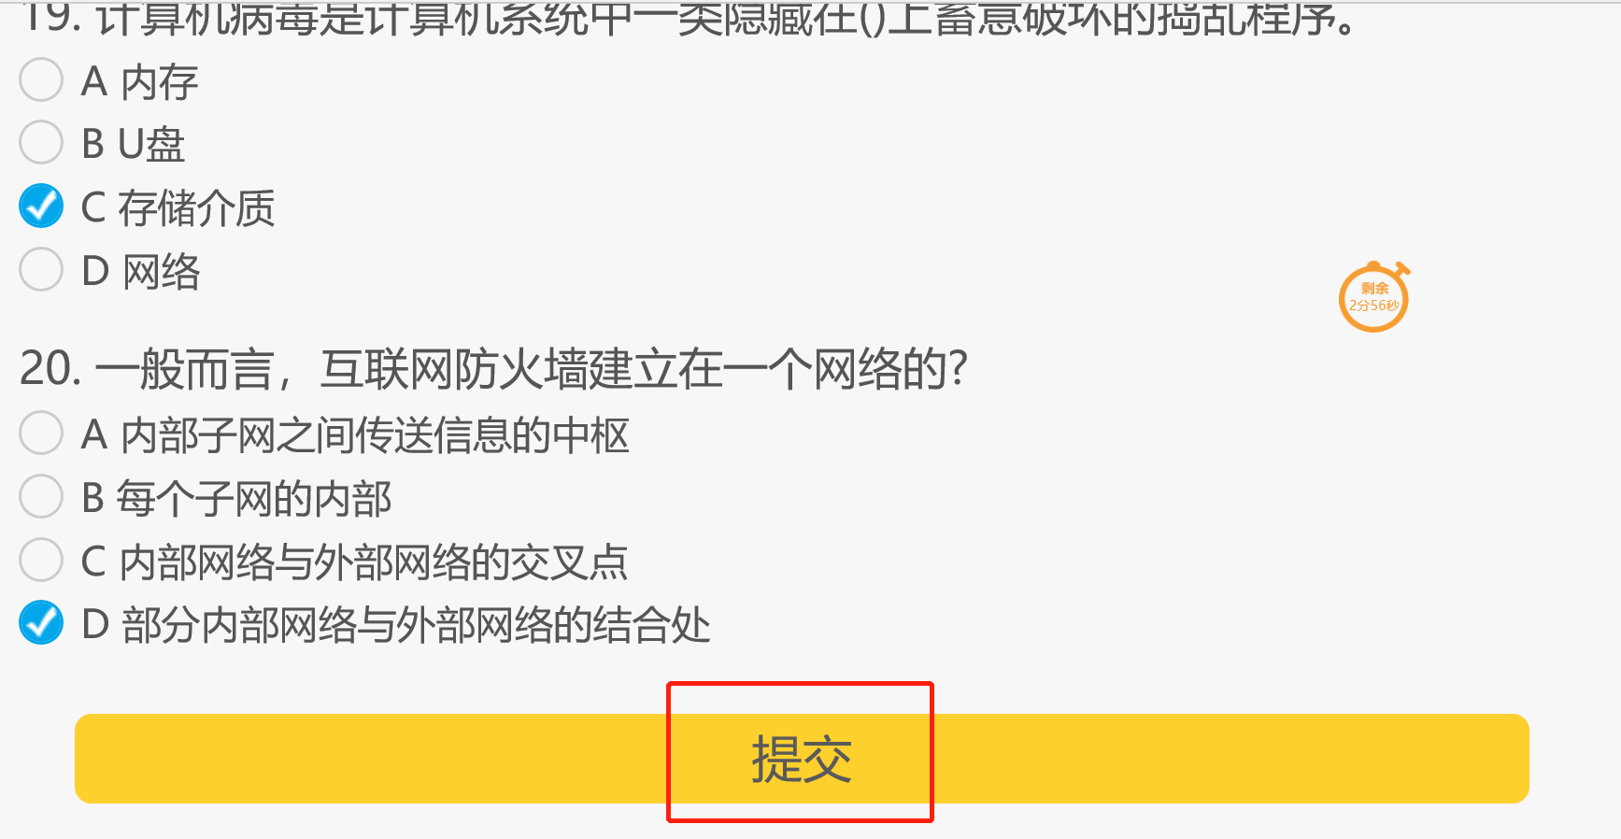

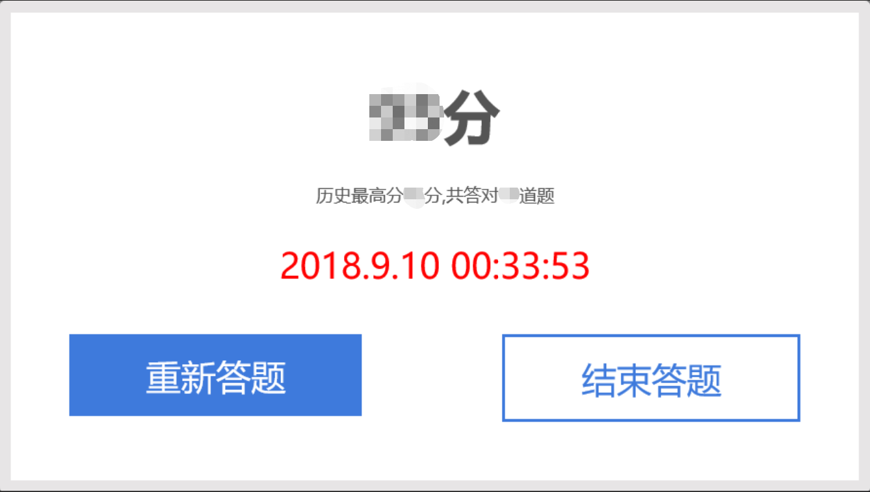

答题结束后选择点击“重新答题”键，则继续答题；选择点击“结束答题”键，则退出答题系统。